Dotkněte se inovací CZ.1.07/1.3.00/51.0024

Osmisměrka

Alena Ženatá
Předmět: Český jazyk
Klíčová slova: aplikace, tablet, český jazyk

Vzhledem k menšímu výběru aplikací využitelných v českém jazyce nabízí široké využití
aplikace osmisměrka.

Lze ji použít v hodinách mluvnice - zejména u tematického celku tvarosloví - vyhledávání
slov podle určeného slovního druhu, podstatných jmen (zařazených podle vzoru, rodu, apod.), přídavných jmen, zájmen (tvorba vlastní osmisměrky).

Aplikace může být využita pro párovou práci na tabletu, ale i frontální nebo individuální práci s interaktivní tabulí. Slouží zejména k motivaci a zpestření učiva.

Využití má v hodinách komunikační a slohové výchovy - citát určitého autora vyluštěný v osmisměrce vede k zamyšlení, žáci prezentují názor, diskutují.
V hodinách literární výchovy se tak můžou seznámit s díly autorů, osobností autora apod.

Osmisměrka - citát známé osobnosti.

Zadání pro řešení osmisměrky si žáci najdou na interaktivní tabuli nebo na připraveném pracovním listě.
Na tabletu si otevřou aplikaci OSMISMĚRKA.

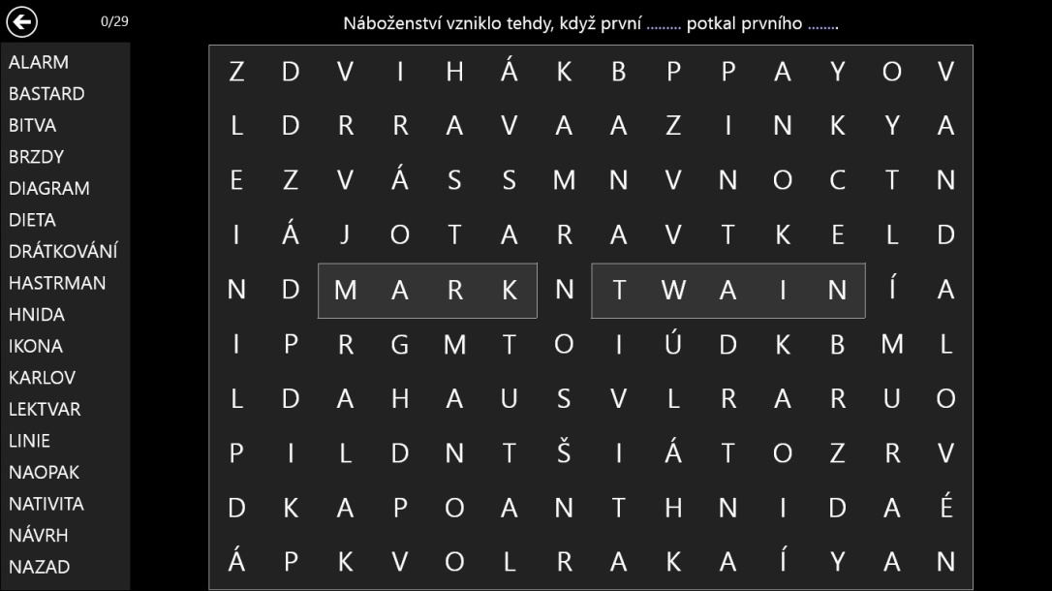

Slova uvedená v levém sloupci osmisměrky hledají a postupně vyškrtávají v různých směrech.

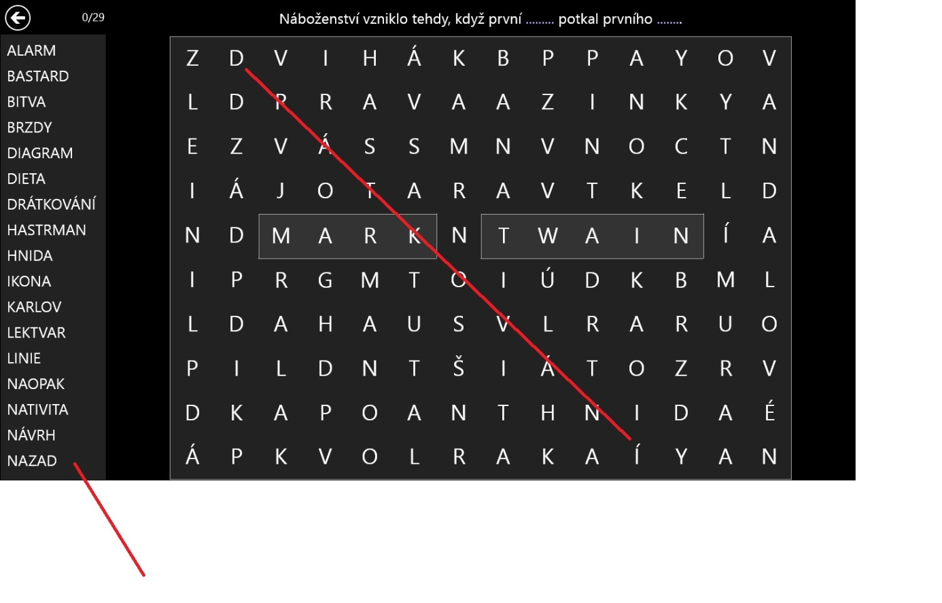

Po nalezení všech slov zbylá písmena doplní text citátu známého autora.
Nabízí se i možnost měřit čas luštění.
Dále může následovat práce s informačními zdroji, kdy si žáci na tabletu vyhledávají
informace k autorovi, třídí je a vypisují nejdůležitější (čtení s porozuměním...).

http://windows.microsoft.com/cs-cz/windows-8/apps#Cat=t0

Obdobným způsobem je možné pracovat při vlastní tvorbě osmisměrky (uvedeno výše).



